Администрация
Викуловского муниципального района

ОТДЕЛ ОБРАЗОВАНИЯ
________________________________________________________________

ПРИКАЗ

14 февраля 2017 г. № 13/2 - ОД
с. Викулово

В соответствии введением нового сервиса «Обратная связь» в автоматизированную информационную систему «Электронная школа Тюменской области»

ПРИКАЗЫВАЮ:

1. Назначить ответственным по контролю за ведением АИС «Электронная школа Тюменской области» Волынкину Надежду Ивановну, заместителя начальника отдела образования.

2. Заместителю начальника отдела образования (Волынкина Н.И.) довести до руководителей образовательных организаций и заведующих отделениями описание работы функционала «обратной связи» в АИС «Электронная школа Тюменской области» в срок до 15.02.2017 г. согласно приложению 1.

3. Руководителям образовательных организаций (Лотов А.А., Вальтерова С.И.):
3.1. назначить ответственных за работу с «обратной связью» в АИС «Электронная школа Тюменской области» в срок до 17.02.2017 г.;
3.2. разместить сведения об ответственном за работу с «обратной связью» в АИС «Электронная школа Тюменской области» в срок до 20.02.2017 г.;
3.3. проинформировать педагогические коллективы и родителей о введении нового сервиса в срок до 27.02.2017 г.
4. Контроль за исполнением приказа оставляю за собой.

Начальник
отдела образования О.И. Саганович

Приложение к приказу
От 14.02.2017 г. №13/2

Описание работы
функционала обратной связи
в АИС «Электронная школа Тюменской области»
(в веб-версии и мобильном приложении «Образование72»)

Общее описание процесса.
Заявители могут направить запрос обратной связи как с использованием веб-версии АИС «Электронная школа Тюменской области», так и с использованием мобильного приложения «Образование72».

1. Создание обращения заявителем.
При создании обращения заявителю доступно 2 рубрики:
- Вопрос к школе;
- Технические вопросы.
Текст обращения ограничен 500 символами, возможно прикрепление файла к обращению.

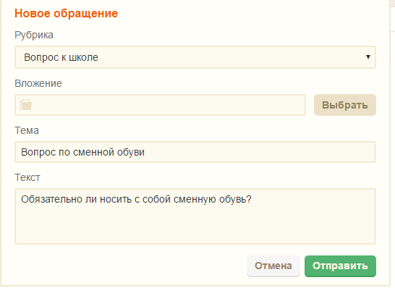

2. Обработка обращения заявителя.
Рубрика «Вопрос к школе».
При выборе заявителем рубрики «Вопрос школе» обращение будет поступать непосредственно в общеобразовательное учреждение, заместителю директора в АИС «Электронная школа Тюменской области» (Пуск — Обратная связь).

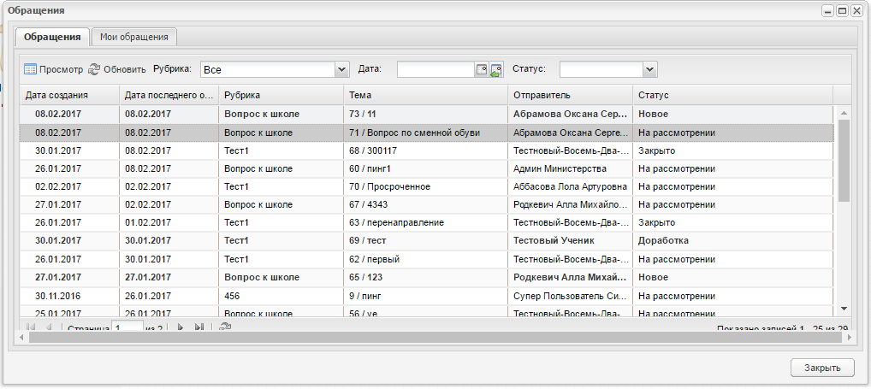
В случае, если направленное заявителем обращение не относится к компетенции школы, заместителю директора доступна функция «Вне компетенции» (в этом случае обращение будет направлено в Систему управления инцидентами для дальнейшего рассмотрения).

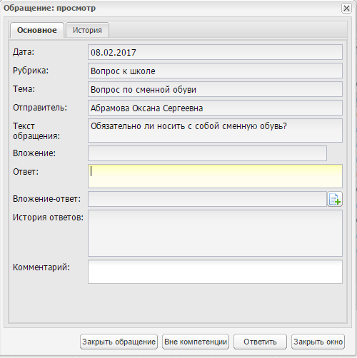

У заместителя директора есть 3 рабочих дня для подготовки и направления ответа заявителю, в случае просрочки — данное обращение автоматически направляется системой директору учреждения.
У директора учреждения есть 2 рабочих дня для подготовки и направления ответа заявителю, в случае просрочки — данное обращение автоматически направляется системой в муниципальный орган управления образованием.
У муниципального органа управления образованием есть 3 рабочих дня для подготовки и направления ответа заявителю, в случае просрочки — данное обращение автоматически направляется системой в Департамент образования и науки Тюменской области.

Рубрика «Технический вопрос».
При выборе заявителем рубрики «Технический вопрос» обращение будет поступать в Систему управления инцидентами для дальнейшего рассмотрения и ответа заявителю в срок не более 30 календарных дней.

3. Получение ответа заявителем и повторное обращение заявителя.
В случае, если заявителем была выбрана рубрика «Вопрос школе», заявитель может просматривать ход рассмотрения его обращения и подготовленный для него ответ в личном кабинете АИС «Электронная школа Тюменской области», а также в мобильном приложении «Образование72».
В случае, если заявителем была выбрана рубрика «Технический вопрос», ответ заявителю будет направлен по электронной почте.

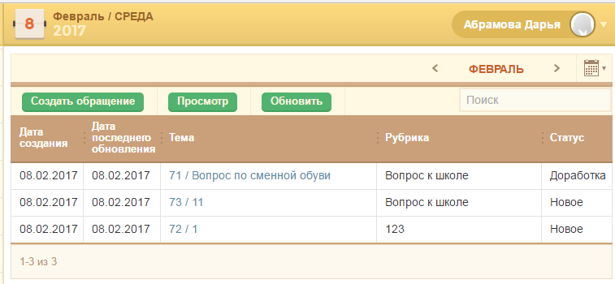

В случае, если заявителя не устраивает полученный ответ, он может повторить запрос.

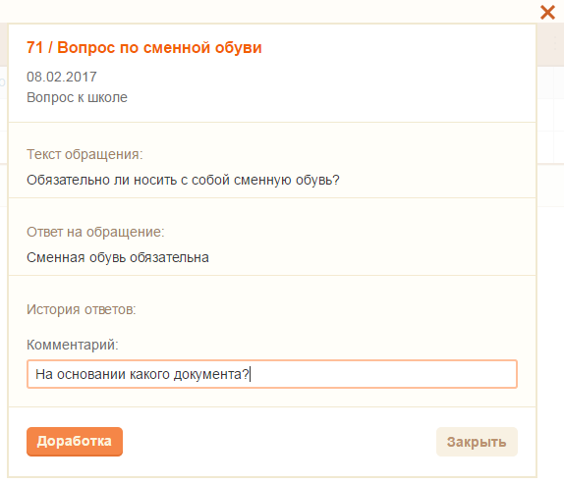

В случае пятого повторного обращения заявителя данное обращение уведомлением направляется в Департамент образования и науки Тюменской области.

Перед началом работы с данным функционалом необходимо:
1. Назначить ответственных по работе с данным функционалом (приказ учреждения) до 17.02.2017.
2. Внести информацию об ответственных в АИС «Электронная школа Тюменской области» 20.02.2017 (под ролью Администратора школы, Пуск — Обратная связь — Настройки обратной связи).

